Fachgerechte Planung und Auslegung von Deckensystemen
Die zweite Broschüre der Richtlinienreihe Kühlen und Heizen mit Deckensystemen des BVF e.V. ist erschienen.
Bedingt durch die Vielfalt der Normen, energetischen Anforderungen und verfügbaren Systemen gibt es im Markt unterschiedliche Herangehensweisen der Hersteller und Akteure bei Planung und Auslegung. Der BVF hat sich zum Ziel gesetzt, im Sinne der Investoren und Nutzer der Räumlichkeiten den Weg zu korrekt dimensionierten Systemen aufzuweisen, die eine sehr wirtschaftliche Lösung in Verbindung mit hoher thermischer Behaglichkeit ergeben. Nur so können sich diese Systeme weiter durchsetzen und somit eine ressourcensparende Kühl- und Heiztechnologie zur Erreichung der Klimaziele maximal beitragen.
Der Bundesverband Flächenheizungen und Flächenkühlungen e.V. (BVF) gibt mit dieser Richtlinie zur fachgerechten Planung und Auslegung ein herstellerneutrales und technologieübergreifendes Basiswerk heraus und richtet sich an Fachkundige und Interessierte, die sich mit der Frage der Planung und Auslegung einer Kühl- und Heizdecke in Wohn- und Nichtwohnbauten beschäftigen.
Um eine einwandfrei funktionierende Flächenheizung/-kühlung zu erhalten, ist eine detaillierte Planung erforderlich. Die Basis dafür sind die objektspezifischen Grundlagen, Normen und Richtlinien.
Der BVF empfiehlt rechtzeitig ein Gespräch zur Koordination zwischen Architekt, TGA Planer, Heizungsbauer, Trockenbauer und ggf. anderen Beteiligten zusammen mit dem Bauherrn zu führen, um die Gesamtplanung und Ausführung abzustimmen.
Die Richtlinie 15.2 führt in praxisgerechten Schritten durch den Ablauf, beginnend mit der Heiz- und Kühllastberechnung, die die bauphysikalischen Vorgaben berücksichtigt. In Kombination mit der Gebäudehülle wird schon im Vorfeld auch die Anlagentechnik erfasst und energetisch bewertet. Niedrige Systemtemperaturen im Heizfall und hohe Systemtemperaturen im Kühlfall sind dabei aus energetischen und ökologischen Gründen anzustreben.
Es folgt die Leistungsermittlung von Kühl- und Heizdeckensystemen. Geprüfte und zertifizierte Systeme sind ein wesentlicher Bestandteil für eine zuverlässig und wirtschaftlich funktionierende Anlagentechnik im Gebäude.
Auf Basis der vorliegenden Heiz- und Kühllastberechnung sowie der Leistungskennwerte der in Frage kommenden Systeme kann dann die Systemauswahl erfolgen. Architektonische Vorgaben und technische Vorgaben spielen dabei eine wichtige Rolle. In der Ausschreibung sind alle Anforderungen und technischen Vorgaben aufzuführen.
Nach der Auftragsvergabe sind die finalen Verlegeplanungen abzustimmen und im Bauvorhaben umzusetzen. Im Anschluss erfolgen dann die fachgemäße Inbetriebnahme und Abnahme der Kühl- und Heizdeckensysteme.
Anhand detaillierter Beschreibungen und Musterberechnungen zeigt die Richtlinie 15.2 den ordnungsgemäßen Ablauf einer fachgerechten Planung und Auslegung aus. Sie bietet damit sowohl dem Bauherrn, als auch den beteiligten Gewerken eine übersichtliche Zusammenstellung, die praxisnah die Anforderungen von Kühl- und Heizdeckensystemen darlegt.
Weitere Informationen, bspw. zu den Grundlagen und Möglichkeiten des Kühlen und Heizens mit Deckensystemen (Richtlinie 15.1) finden Sie unter www.flaechenheizung.de.

Anzahl Zeichen: 3.086

Bildlegende:
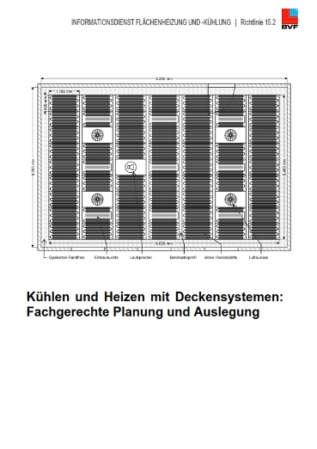
Abb. 1: BVF_ID_15 2 HuKmDs_Planung und Auslegung_001.jpg

Die Richtlinie 15.2. Kühlen und Heizen mit Deckensystemen: Fachgerechte Planung und Auslegung vom BVF e.V.

Der BVF wurde 1971 gegründet und ist ein Zusammenschluss von über 60 gleichberechtigten Unternehmen aus Heizungsindustrie, Regelungstechnik, Handel und Montage. Die Schwerpunktthemen sind Heizen und Kühlen über Fußboden, Wand und Decke. Dabei werden hydraulische und elektrische Systeme abgedeckt.
Der BVF ist anhörungsberechtigter Bundesverband und vertritt die Interessen im technischen bzw. anwendungstechnischen Bereich der Branche bei Bundesministerien, Verbänden, Handwerksorganisationen und in der Normung. Er betreibt umfangreiche herstellerneutrale Facharbeit und hat ein weitreichendes Netzwerk im Gesamtmarkt Heizung, Trockenbau, Estrich, Energiesparen und energetische Modernisierung.
Redaktionelle Rückfragen an:
Alexandra Bartsch
Referentin Marketing
+49 231 618 121 30
alexandra.bartsch@flaechenheizung.de

Bundesverband Flächenheizungen und Flächenkühlungen e.V.
Wandweg 1
44149 Dortmund
+49 231 618 121 30
+49 231 618 121 32
info@flaechenheizung.de

